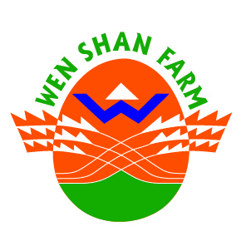
文山休閒農場
2020戶外教學 昆蟲篇

是非題
- ( ) 母獨角仙的頭上有長角。
- ( ) 雞母蟲是數種甲蟲幼蟲的合稱。
- ( ) 獨角仙是屬於不完全變態。
- ( ) 鍬形蟲成蟲喜歡吃樹的枝液和果實。
- ( ) 光臘樹上常會發現到許多的獨角仙。
- ( ) 龍眼雞是好的昆蟲，要多多保育牠。
- ( ) 蟋蟀是完全變態的昆蟲。
- ( ) 臺灣早期被稱為蝴蝶王國。
- ( ) 雞母蟲是吃糞便長大的。
- ( ) 不完全變態和完全便太差在是否有「蛹期」。
- ( ) 荔枝椿象受到刺激會噴出臭液，會造成紅腫刺痛，所以不可以觸碰。
- ( ) 臺灣扁鍬形蟲都有華麗的大顎，所以不容易區分公母。
- ( ) 蟬的蛹期很長要七年。
- ( ) 獨角仙和鍬形蟲可以從屁股分辨得出來。
- ( ) 喜歡的昆蟲可以拿網子抓回家飼養。

學校： 國民小學 年 班
姓名：

TEL：04-2493-7679 網址：www.wfarm.com.tw

